院 系 数据科学与计算机学院 学 号 15352427 姓 名 张子豪
【实验题目】HTML&CSS实验(7)
【实验目的】学习一个通用的布局设计。
【实验工具】
可以采用Visual Studio、Dreamweaver等具有网页编辑功能的软件打开并编辑页面，或者直接在Eclipse或netbeans下编辑运行。
也可以使用在线调试：http://172.18.187.11:8080/lab/html7/

【实验内容】
1、阅读给定的框架(sysu.html)。
- 整个框架分为：header、nav、subnav、mainbody、footer五个部分(div)。
- 除了main，每个区都定义了高度和宽度，并且宽度均为“998px”，并用样式"margin:0 auto"对中。整个网页定义了背景色"#005825"。
- 为了以后可以定位内部的logo等元素，header采用“position:relative”，其它4个区均属于正常流。
- main的背景色为白色"#FFFFFF"，没有定义宽度，让它扩展到整个网页宽，并且包含三个部分：mainbody，quicklinks，sublinks。它的高度是由这三部分的高度决定的。这三个部分的宽度均为“998px”， 用样式"margin:0 auto"对中。
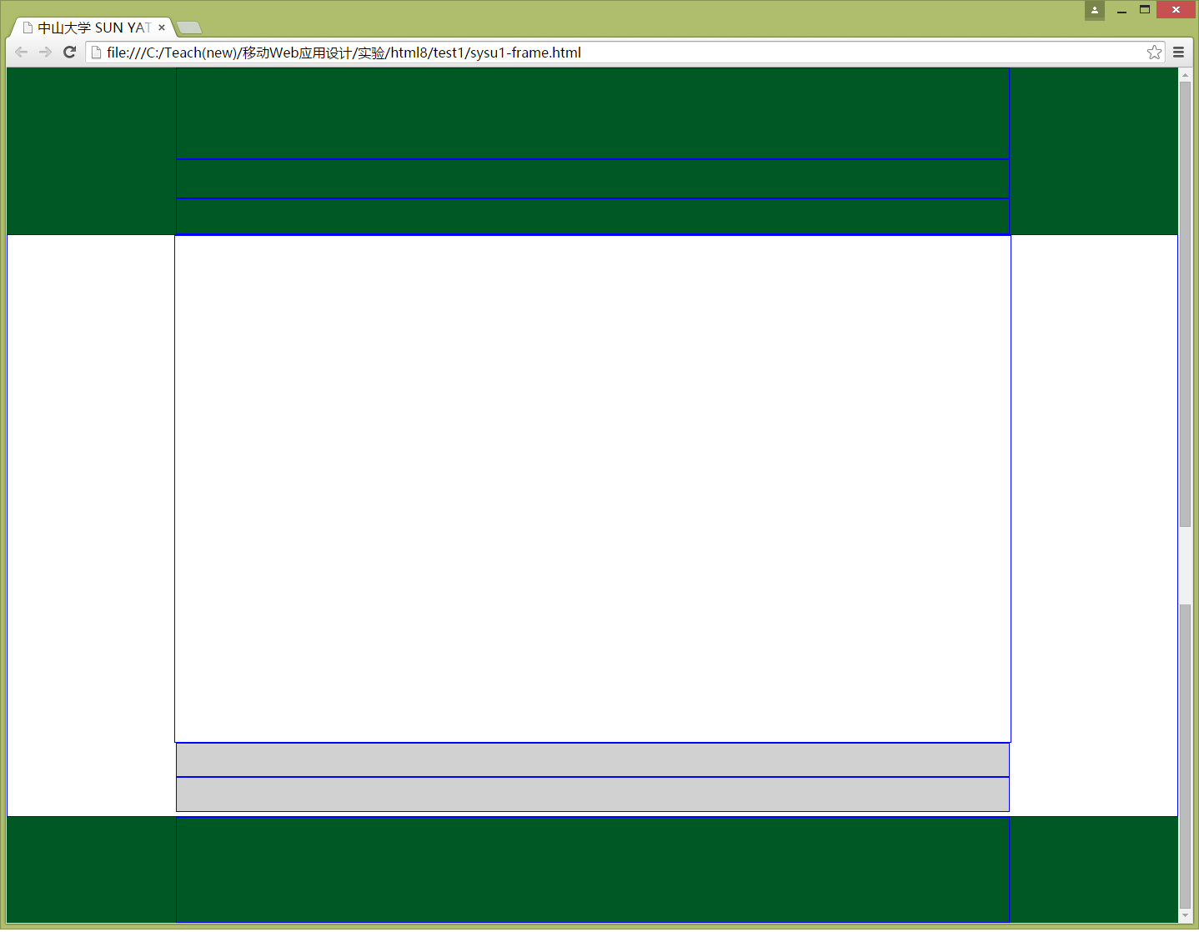
header
nav
subnav
mainbody
quicklinks
sublinks
footer

以下步骤逐步加入各个部分的html和style，visual studio、netbeans和eclipse的菜单中都有自动格式化操作，做完每步都可以格式化html。

2、加入header.css(增加语句<link rel="stylesheet" href="css/header.css">)和header.html(拷贝粘贴)到sysu.html中。
完成后截图：
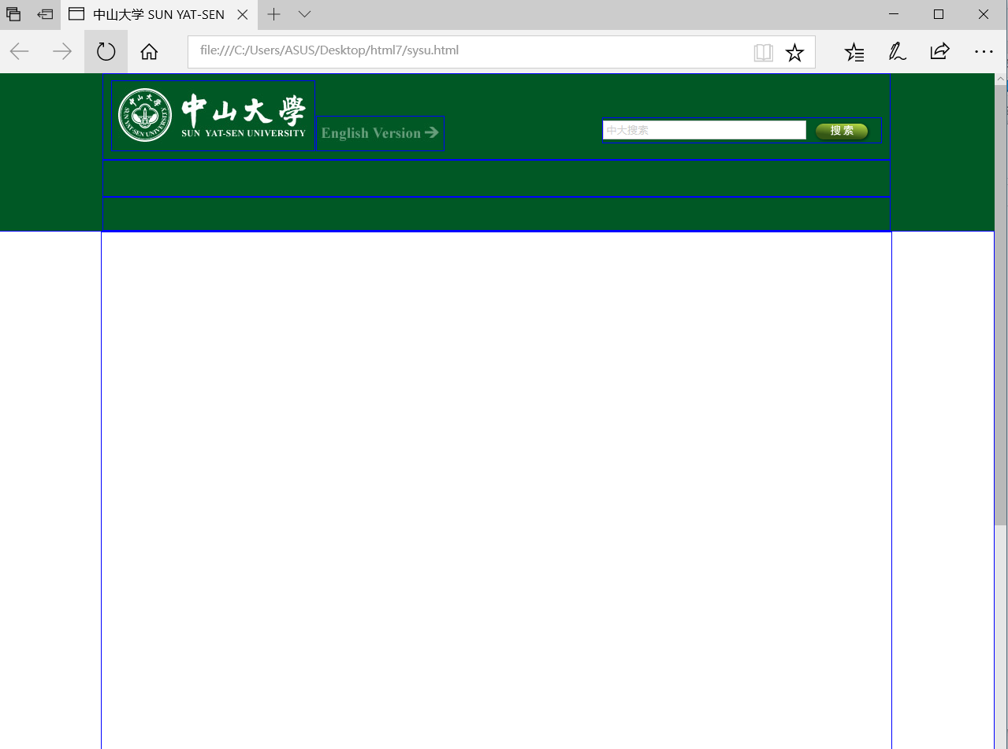
问题1：header分为三个区(div)：logo, version, searchbox, 采用什么样式令它们放置在同一行？

答：使用position:absolute使他们放置在同一行。
问题2： search按钮如何与search输入框垂直对中的？
答：使用vertical-align: middle;使其与search垂直对中。

3、加入nav.css和nav.html（菜单栏）。
完成后截图：
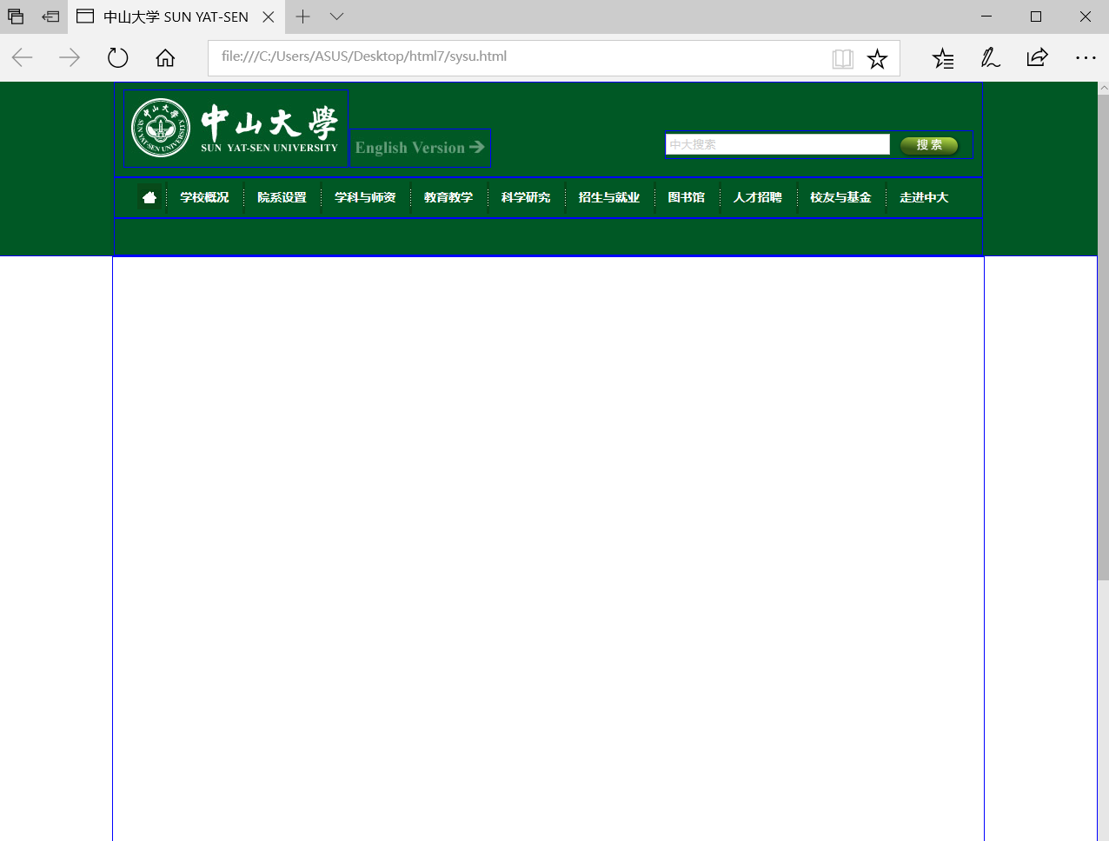

问题1：nav中的菜单项为什么可以排在一行？
答：nav的style中设定了每个nav的height为45px，且菜单项为a元素，又定义了行高，所以可以排成一行。

问题2：菜单项之间的竖线是怎么实现的？
答：通过设置背景图片实现的，background: url(../images/nav-spe.jpg)，这张图片是一张竖线。

4、加入subnav.css和subnav.html(子菜单栏)。*子菜单是通过javascript显示出来的（已经加入到网页中了）。
把/*test*/下的div{}删除，并在body中加入背景图bodybg.jpg，得到中大主页的菜单样子（www.sysu.edu.cn）。
完成后截图：
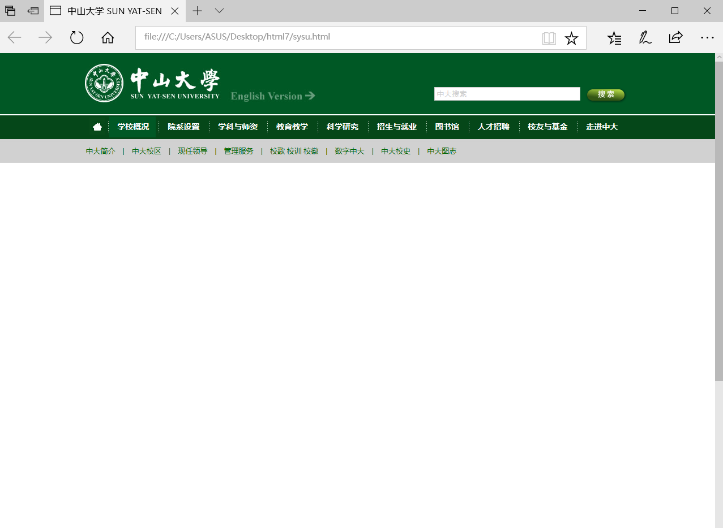

问题1：子菜单栏的竖线是怎么实现的？
答：输入文本“ | ”实现的。

5、main的mainbody由indexline区和cols区组成。indexline区存放宣传画，cols区存放内容。 indexline包含box区和content_main区。每个区包含一幅图（原来每个区包含多副图，做成自动播放模式）。
这一步加入indexline.css和 indexline.html。
完成后截图：
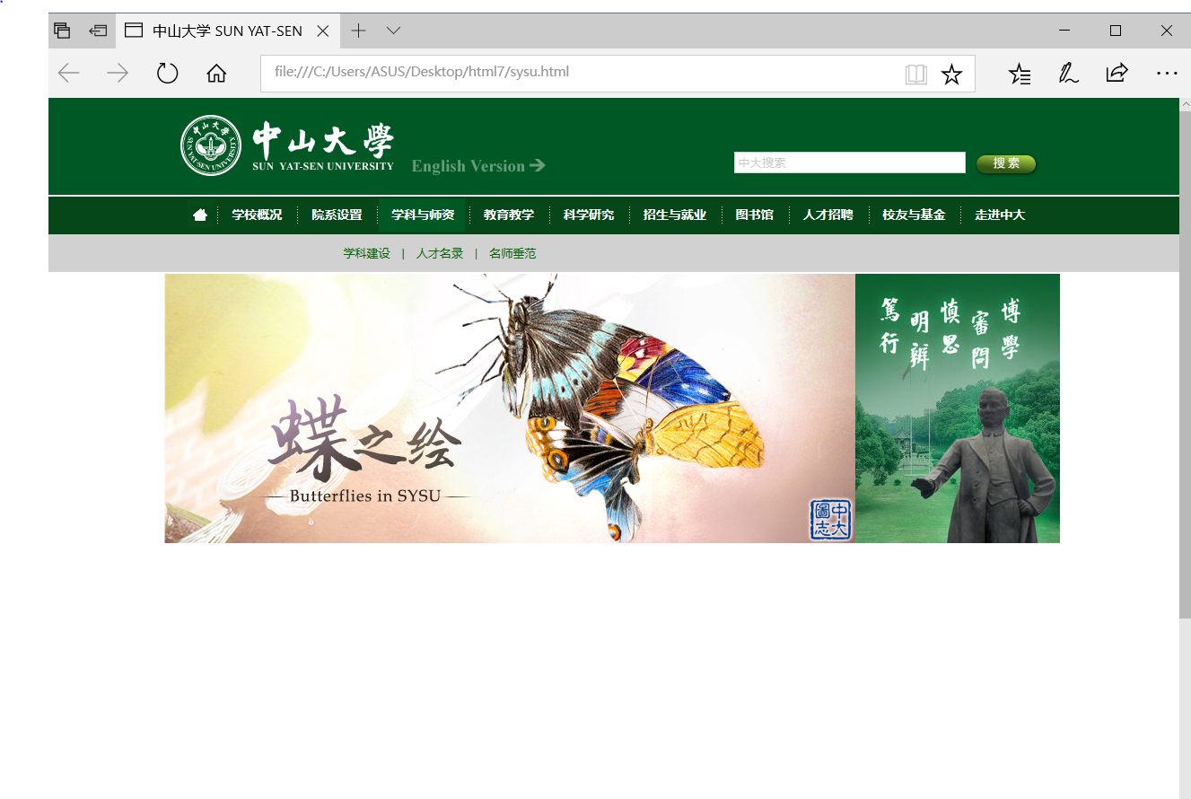
问题1：box区和content_main区为什么可以排在同一行？
答：box为float：right，content_main为float：left，二者宽度加起来没有超过mainbody的宽度，所以可以排在同一行。

6、cols又分为两列colsleft和cols02。colsleft又分为四个区：两个类名为cols01的区，一个隔离区（clear），一个公告（gonggao）区。第一个cols01区有两个栏目，第二个cols01区有三个栏目。
这一步加入colsleft.css和colsleft.html。

完成后截图：

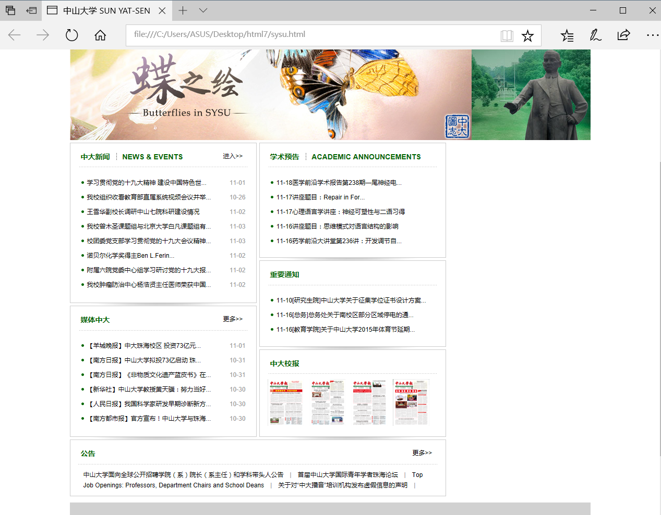

问题1：两个类名为cols01为什么可以排在同一行？它们为什么可以垂直对齐？
答：因为对类名为cols01的元素定义了float：left，所以可以排在同一行且垂直对齐。

问题2：clear区的作用是什么？还有替代方法吗？
答：clear区的作用是指出不允许有浮动对象的边情况，可以用float：none代替。

问题3：colsleft栏目的标题中的间隔线和标题下面的点线是怎么加入的？
答：通过设置background: url(../images/dot.png)加入的。

问题4：cols01中的栏目采用了浮动方法吗？
答：采用了float：left。

问题5：每个栏目边框下面的阴影是怎么加入的？
答：通过设置background: url(../images/bo-shadow.jpg)加入的。

问题6：为什么中大校报一栏的图像url没有出现在colsleft.html中？
答：因为声明了overflow：hidden，所以被隐藏了。

7、加入cols02.css和cols02.html。
完成后截屏：
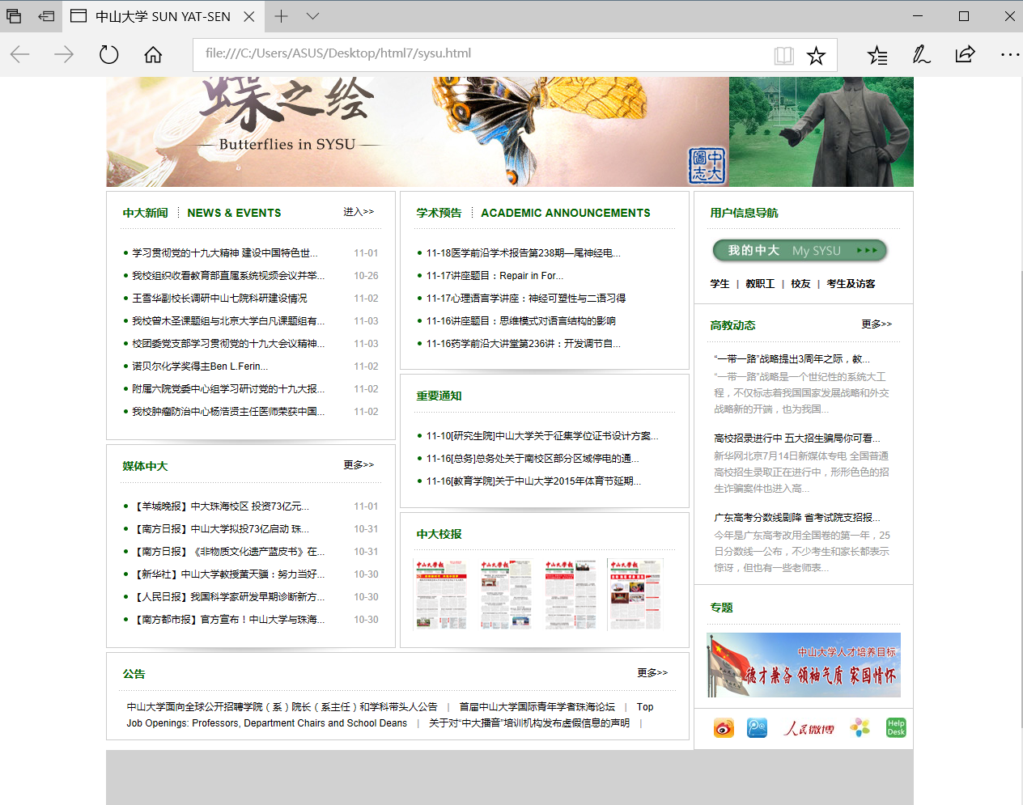
问题1：cols02为什么可以和colsleft排在一行？
答：因为采用了float：left，且二者加起来宽度小于mainbody的宽度，所以可以排在一行。

8、加入quicklinks.html和quicklinks.css。
完成后截图：
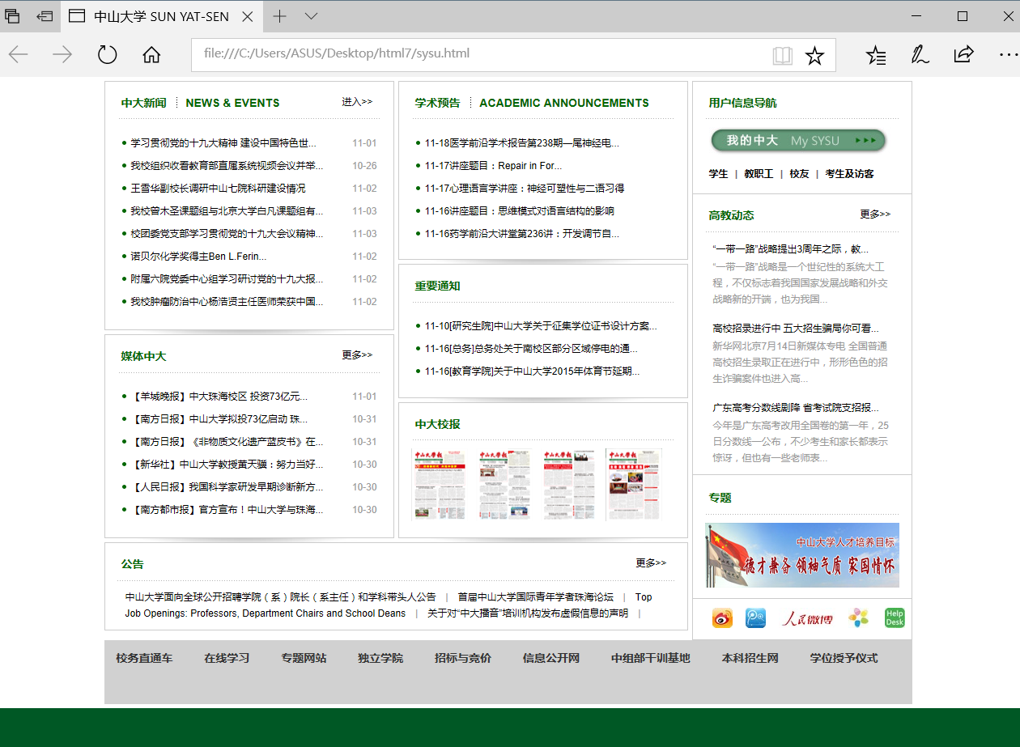
9、加入sublinks.html和sublinks.css。
完成后截图：
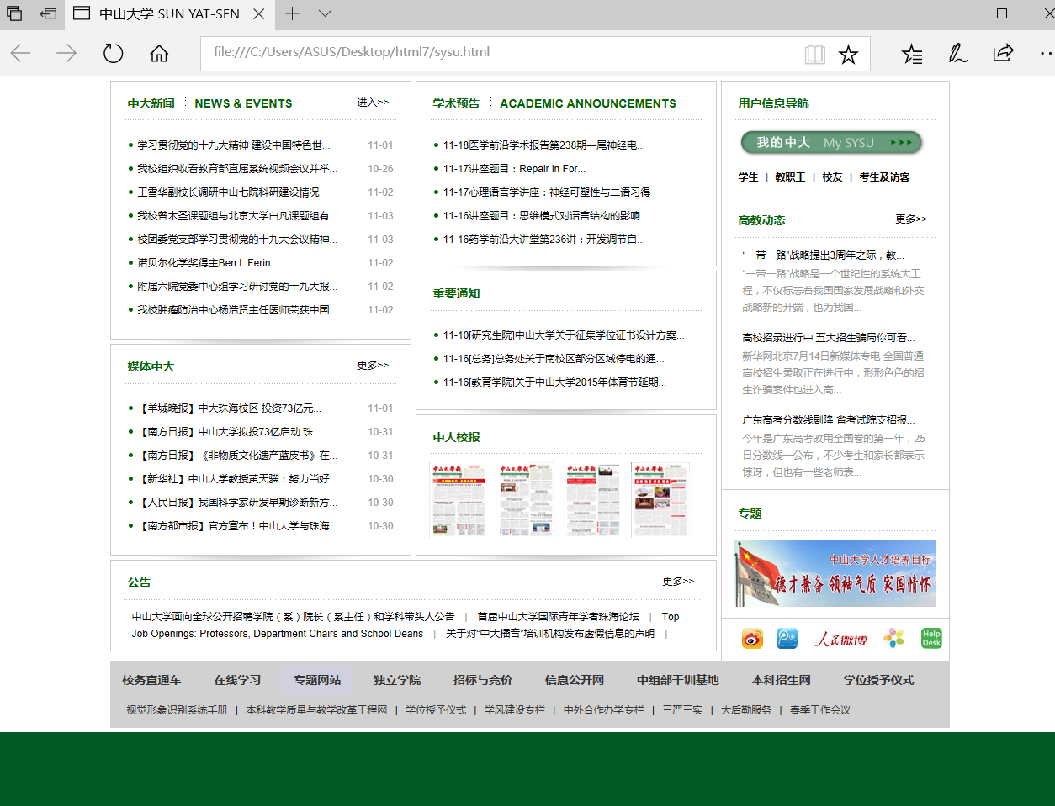
10、加入footer.html和footer.css。
完成后截图：
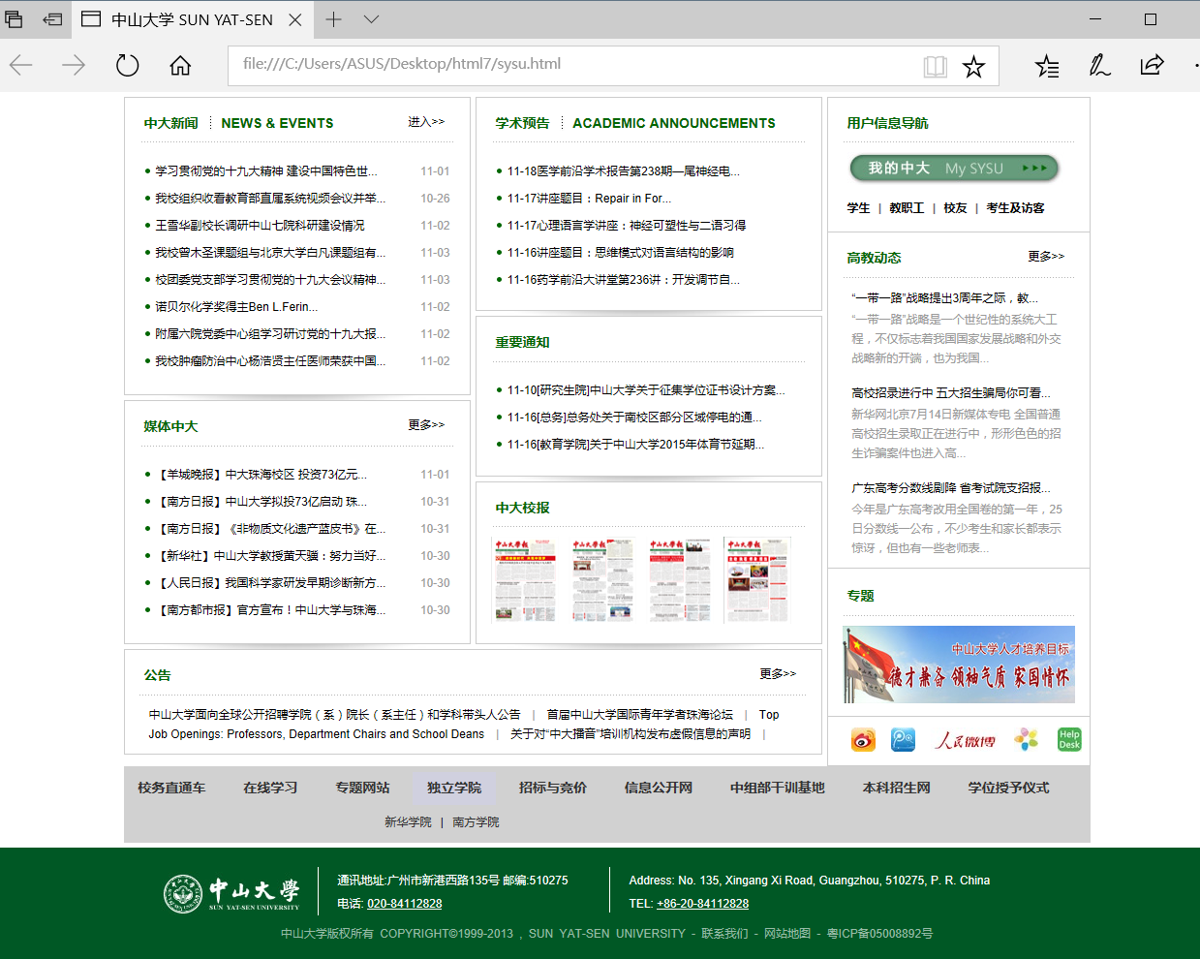
问题1：footer中三块为什么可以排在一行？它们之间的间隔线是怎么做到的？
答：三块都采用了float：left，且宽度足够排在一行。它们之间的间隔线是使用border-right: #FFFFFF 1px solid; 只显示盒模型的右边框来实现的。

问题2：footer中的背景颜色是在哪里设置的？
答：在body中设置了footer的背景颜色。

【完成情况】
是否完成了这些步骤？(√完成 ×未做或未完成)
1 [√ ] 2 [√ ] 3[√ ] 4 [√ ] 5 [√ ] 6 [√ ] 7[√ ] 8 [√ ] 9 [√ ] 10 [√ ]

【实验体会】
本次实验是要求对已有框架进行填充并分析，因此工作量不大。一开始没有理解把/*test*/下的div{}删除是什么意思，所以网页中仍然有盒模型的边框，在body的style中删掉就好了。用Adobe Dreamweaver在预览这次实验网页的时候莫名出现乱码，但是用浏览器打开又没问题，很奇怪。
【交实验报告】
(a) 每位同学单独完成本实验内容并填写实验报告。
(b) 截止时间：2017年11月4日 23:00（周六）
上交作业网站：http://172.18.187.11/netdisk/default.aspx?vm=15web
文件夹: /实验上交/html7
上传文件：(1) 学号_姓名_htm7.doc (实验报告)
(2) 学号_姓名_ html7.rar (包含完成最后步骤的html及其相关文件)

